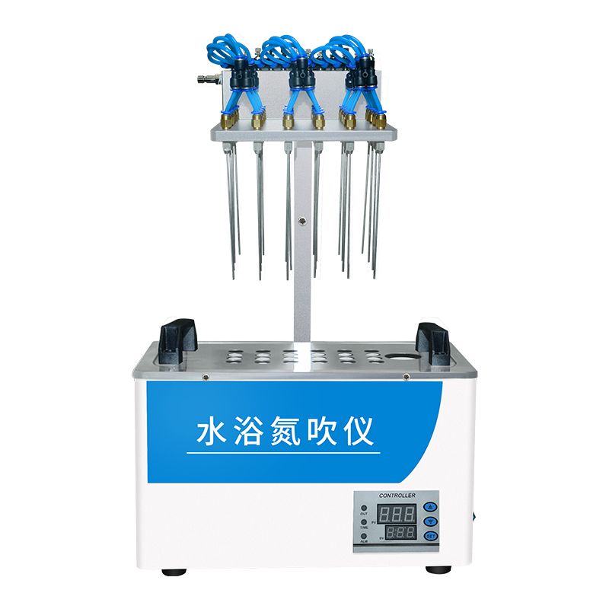
1、产品应用
ST-48系列水浴氮吹仪

样品浓缩是每一个化学实验室都要涉及的问题，以前主要是采用旋转蒸发仪进行浓缩，但是采用旋转蒸发仪进行浓缩缺点明显，浓缩速度慢，操作麻烦，尤其不适合小量样品，在此情况下，氮吹仪应运而生，它不仅解决了旋转蒸发仪的所有缺点，尤其是小量多个的样品，也成为每一个化学实验室的必配仪器，而对于不能加热的甚至需要冷却浓缩的样品，则更是只能使用氮吹仪进行浓缩，我公司自主研发设计，生产的氮吹仪采用吹扫针捕集技术，同事可对样品进行控温加热，利用氮气等惰性气体快速，可控，连续的吹到样品表面来达到样品容积快速无氧浓缩，该方法具有省时，便捷，准确的特点，广泛用于食品安全，医药，农药残留检测，临床药代等领域。
2、产品特点
- 分配室上各气针通道可组合使用或单独使用，每一路气针均可单独开关。分 配室的高度可视需要调节。
- 每一路气体流量可单独进行调节，满足用户的不同需求。同时克服了不可调 氮吹仪各气路气流量大小不一的弱点。独特的自平衡悬挂升降系统，设计巧妙，使分配室的高度调节更加灵活。
- 数字控温器，双数字显示，调节采用PID技术并可实现超温报警。
- 可能与溶剂接触的部件均采用316不锈钢材料，使用寿命长且清洁方便。
- 整机可放入通风橱中使用。
- 每种型号均可选配气体流量计和调压阀。
- 一般标配的试管架规格为孔径φ15mm，特殊规格用户可提前预定其特殊孔径及排列方式。

- 技术参数
名称 | ST-48
处理样品数 | 48个
重量 | 8kg
加热方式 | 水浴
标配加热快数 | 试管架一个
试管孔径 | 16.5mm
控温精度 | ±1℃
控温范围 | 室温-100℃
氮气消耗量 | 330ml/min样品（可调节）
气体流量计 | 0-15L/min
外形尺寸 | 340*200*460
包装尺寸 | 500*280*410
功率 | 600W

4、装箱清单
序号 | 名 称 | 数 量
1 | 水浴主机 | 1台
2 | 电源线 | 1根
3 | 说明书 | 1份
4 | 安装工具 | 1只
5 | 合格证（保修证） | 1份
6 | 支架含气针 | 1套

